Numérote les images . Ensuite écris ce que tu peux acheter dans chaque magasin.
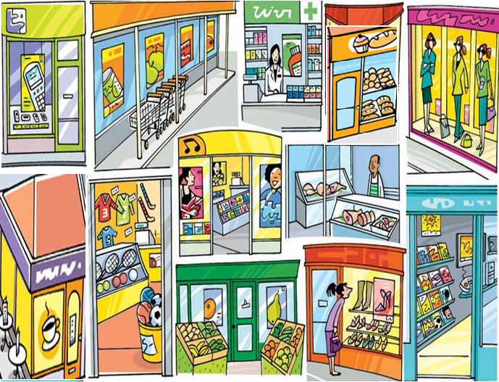

- Magasin de vêtements ............................................................................................................
- Marchand de légumes .............................................................................................................
- Électonique...............................................................................................................................
- Pharmacie...............................................................................................................................
- Supermarché............................................................................................................................
- Boucherie...............................................................................................................................
- Magasin de chaussures ..........................................................................................................
- Magasin de sports....................................................................................................................
- Librairie...................................................................................................................................
- Magasin de musique................................................................................................................
- Boulangerie..............................................................................................................................
- Café ........................................................................................................................................

